PROCEDIMIENTO DE PISO · FRANQUICIAS GRIDO
Mejora continua en la franquicia, paso a paso
Guía para que el franquiciado Grido recorra, desde cero, un proceso de mejora continua con su equipo, con el kit de herramientas y un manual de capacitación.
Elaborado por: Consultnet SRL · Octubre de 2026

Parte | Contenido
Parte 1 | El procedimiento: 8 pasos, siguiendo la brecha de inventario y su impacto en la rentabilidad
Parte 2 | Kit de herramientas: 15 plantillas para imprimir (H1 a H15)
Parte 3 | Caso práctico: la brecha de inventario resuelta con Ishikawa, 5 porqués y A3
Anexo | Manual de capacitación: mejora continua, PDCA, Lean y resolución de problemas
Contenido
Parte 1 · El procedimiento en 8 pasos 3
Paso 1 · Arrancar: un objetivo que valga plata y un equipo 5
Paso 2 · Mirar el piso 6
Paso 3 · Un lugar para cada cosa 7
Paso 4 · Priorizar: no todos los productos pesan igual 8
Paso 5 · Medir siempre y reunirse frente al pizarrón 11
Paso 6 · Encontrar la causa 12
Paso 7 · Probar en chico y dejarlo escrito 13
Paso 8 · Sostener y volver a empezar 14
Parte 2 · Kit de herramientas para el piso 15
H1 · Ficha de arranque 16
H2 · Bitácora semanal 17
H3 · Los 8 desperdicios en la heladería 18
H4 · Auditoría 5S por área 19
H5 · Matriz ABC y calendario de conteo 20
H6 · Tarjeta y tablero Kanban 21
H7 · Tablero de KPI diario 22
H8 · Rutina diaria y plan de acción 23
H9 · 5 porqués 24
H10 · Ishikawa (espina de pescado) 25
H11 · A3 de resolución de problemas 26
H12 · Hoja de estándar (procedimiento en una página) 27
H13 · Control de calidad del análisis 28
H14 · Chequeo de apertura y del turno 29
H15 · Calendario de rutinas 30
Parte 3 · Caso práctico: la brecha de inventario, del Ishikawa al A3 31
Anexo · Manual de capacitación: mejora continua, PDCA, Lean y resolución de problemas 37

Parte 1 · El procedimiento en 8 pasos

Antes de empezar
En 8 pasos, esta guía te lleva desde «no sé por dónde empezar» hasta tener a tu equipo mejorando solo, de forma permanente, en el piso de la franquicia. Cada paso dice qué hacer, te da una herramienta lista para imprimir y te deja en la puerta del siguiente.

El ejemplo práctico que recorre toda la guía: la brecha de inventario
Vamos a seguir un mismo problema de principio a fin, porque le pega directo al resultado: la diferencia entre el stock que dice el sistema (el estándar) y el que hay de verdad en la cámara (el real).
Cuando esa brecha existe, el costo de la mercadería vendida (CMV) real es más alto que el que creés tener, y esa diferencia sale, peso por peso, de tu ganancia. Mirá la cuenta:
Concepto (ejemplo ilustrativo, cifras redondas) | Sin brecha | Con brecha de 3 %
Ventas del mes | $ 10.000.000 | $ 10.000.000
CMV estándar (lo que dice el sistema: 40 %) | $ 4.000.000 | $ 4.000.000
Mercadería que falta al contar (brecha) | — | $ 300.000
CMV real | $ 4.000.000 (40 %) | $ 4.300.000 (43 %)
Gastos de la franquicia (alquiler, sueldos, energía…) | $ 4.800.000 | $ 4.800.000
Resultado del mes | $ 1.200.000 (12 %) | $ 900.000 (9 %)
Tres puntos de brecha se comen un cuarto de la ganancia. Y nadie lo ve, porque el sistema dice que está todo bien. La brecha puede venir de mermas que no se anotan, porciones servidas de más, consumo sin registrar o errores de conteo. El objetivo de esta guía es encontrar de dónde sale en tu franquicia y cerrarla.
El hilo del inventario · cómo leerlo
En cada paso vas a ver, en un recuadro como este, qué se hace con la brecha de inventario, y en la Parte 3 el caso resuelto completo. Las cifras son ilustrativas: los números reales salen de tu propio conteo.

Cuatro reglas para todos los pasos
- Ir a mirar donde pasa: la cámara, el mostrador y la caja, no la oficina.
- Separar lo que sabemos de lo que creemos. Un hecho está medido; una hipótesis se comprueba; si falta un dato, se escribe «a relevar». Nunca se inventa.
- Culpar al proceso, no a la persona. La pregunta es qué en la forma de trabajar permitió el error.
- De a poco y siempre. Muchas mejoras chicas valen más que una perfecta que nunca llega.

El camino de un vistazo
Paso | La pregunta que responde | Herramientas
1. Arrancar | ¿Qué queremos mejorar, cuánto vale y quién se ocupa? | H1
2. Mirar el piso | ¿Qué nos frena hoy? | H2 · H3
3. Ordenar (5S) | ¿Está cada cosa en su lugar? | H4
4. Priorizar (ABC) | ¿Qué productos importan más? | H5 · H6
5. Medir y reunirse | ¿Vamos bien o mal? | H7 · H8
6. Encontrar la causa | ¿Por qué pasa? | H9 · H10 · H11
7. Probar y estandarizar | ¿Funcionó? ¿Cómo lo dejamos fijo? | H12 · H13
8. Sostener y repetir | ¿Cómo hacemos para que no se pierda? | H14 · H15
Es el ciclo PDCA (Planificar, Hacer, Verificar, Actuar): los pasos 1 a 6 planifican, el 7 hace y verifica, el 8 actúa y vuelve a empezar. No tiene fecha de fin: cada vuelta deja un estándar nuevo y arranca otra.

Paso 1 · Arrancar: un objetivo que valga plata y un equipo
- Elegí uno o dos objetivos que muevan un número del negocio, escritos como resultado. Por ejemplo, «achicar la brecha de inventario» es un objetivo; «implementar Kanban» es una tarea que ayuda a lograrlo.
- Medí el punto de partida: contá, compará con el sistema y pasá la diferencia a pesos (la cuenta de «Antes de empezar»).
- Dividí la franquicia en áreas (A1 atención y caja, A2 cámara y freezers, A3 depósito de secos) con uno o dos responsables por área.
- Nombrá un facilitador que modere la reunión diaria, y abrí una carpeta única para guardar todo y seguir el plan de trabajo en conjunto.
- Capacitá al equipo en una charla corta (el Anexo sirve de material).
El hilo del inventario · la foto de partida
El franquiciado hace un primer conteo completo y lo compara con el sistema. Resultado (ilustrativo): faltan $ 300.000 de mercadería en el mes, un 3 % de la venta. Ese es el número a mover, y ya tiene traducción: $ 300.000 de ganancia que se escapan cada mes.

Herramienta del kit
H1 · Ficha de arranque, con la cuenta de la brecha para la línea de base.

Antes de seguir
Ojo con: objetivos que en realidad son tareas.
Ya tenés: un objetivo con su valor en pesos y un equipo con dueños.
Próxima parada: salir a mirar de dónde sale la brecha.

Paso 2 · Mirar el piso
El lugar real del trabajo se llama gemba (en japonés). Este paso es ir ahí y anotar todo lo que hace perder tiempo, plata o calidad: lo que Lean llama desperdicio (los 8 tipos están en la herramienta H3).
- Recorré la franquicia en un día tranquilo y en uno de mucha demanda.
- Anotá en la bitácora qué viste, dónde, cuándo y cuántas veces. Hechos, no opiniones.
- Ponele nombre con la lista de desperdicios y marcá «→ Plan» lo que necesita una acción.
- Dejá afuera lo que es solo comunicación del día (cambios de turno, avisos).
El hilo del inventario · las primeras pistas
Mirando un conteo de cierre, la bitácora junta pistas:
- El mismo producto está guardado en dos lugares de la cámara (riesgo de contarlo dos veces o ninguna).
- La planilla de conteo está repartida en varias hojas y después se pasa a mano al sistema.
- Hay que buscar productos detrás de otras cajas; se cuenta apurado al cierre.
- En el mostrador, los potes se arman a ojo: nadie los pesa.
- Los baldes con el fondo cristalizado se tiran sin anotar.
Todavía son pistas, no causas. Pero ya muestran por dónde puede escaparse la plata.

Herramienta del kit
H2 · Bitácora y H3 · Los 8 desperdicios en la heladería.

Antes de seguir
Ojo con: escribir «el personal cuenta mal». Escribí lo que viste: «el producto está en dos lugares».
Ya tenés: una lista de problemas reales del proceso.
Próxima parada: ordenar para que los problemas se vean solos.

Paso 3 · Un lugar para cada cosa
5 S | Qué significa | En la franquicia
1 · Clasificar | Sacar lo que no se usa. | Retirar cajas viejas, insumos vencidos y todo lo que ocupa frío sin vender.
2 · Ordenar | Un lugar fijo e identificado para cada cosa. | Cada producto en una sola posición rotulada (rack, nivel, pozo).
3 · Limpiar | Limpiar e inspeccionar a la vez. | Al limpiar, revisar temperatura y estado de equipos.
4 · Estandarizar | Dejar escritas las reglas. | Foto del «estado correcto» de cada área; planilla de stock en una sola hoja.
5 · Sostener | Revisar seguido y a la vista. | Auditoría semanal por área, con el puntaje en el pizarrón.

Cada responsable empieza por Clasificar su área y avanza en orden. Cada semana se hace la auditoría H4 y el puntaje de cada S se compara contra una meta (alrededor de 80 %).
El hilo del inventario · la cámara ordenada
Con la cámara ordenada, cada producto queda en una sola posición rotulada. Desaparece el «lo conté dos veces» y el conteo se hace más rápido. Además, lo que no se vende y ocupa lugar en el frío queda a la vista: es plata inmovilizada que también pesa en el resultado.

Herramienta del kit
H4 · Auditoría 5S por área.

Antes de seguir
Ojo con: llenar todo de carteles sin un problema detrás.
Ya tenés: una cámara donde lo que falla se nota.
Próxima parada: decidir qué productos merecen más ojos.

Paso 4 · Priorizar: no todos los productos pesan igual
Ordená los artículos por lo que facturan en el año y por los kilos que mueven. Los pocos que hacen la mayor parte son la clase A; los intermedios, B; la cola larga, C. Es habitual que unas pocas decenas de productos expliquen más de dos tercios de la facturación. Con esa lista respondés cuatro preguntas.

4.1 ¿Cuándo contar y cómo hacerlo sin errores?
Cuadrante | Qué productos | Conteo
I · Críticos | Mucha plata y mucho volumen | Diario
II · Diamantes | Mucha plata, poco volumen | Semanal
III · Elefantes | Poca plata, mucho volumen | Quincenal o mensual
IV · Cola de ratón | Poca plata, poco volumen | Semestral o anual
Para no equivocarse: una ruta de conteo con orden fijo, una planilla en una sola hoja y, si se puede, la foto de la planilla leída por OCR para no pasar datos a mano.

4.2 ¿Dónde guardar?
Los críticos a la altura de la mano: se sacan rápido y la puerta de la cámara queda menos tiempo abierta. Los bultos densos abajo, como reserva de frío. El resto arriba, junto a los evaporadores.
Este orden también toca otro costo del resultado: la energía. Antes de mover nada, juntá las facturas del año para tener la línea de base:
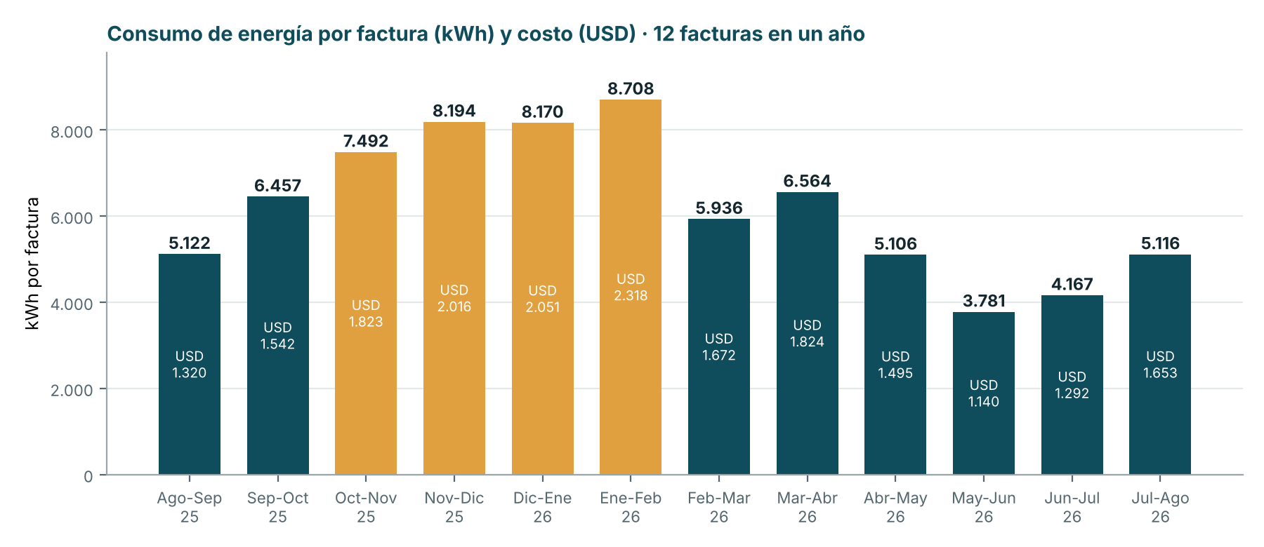
Figura 1 · Facturas de energía de una franquicia en un año: 74.813 kWh y unos USD 20.145. En naranja, los meses de calor.
Qué mirar en el gráfico:
- En verano se consume más del doble que en invierno: compará cada factura con la del mismo período del año anterior, no con la del mes previo.
- El kWh subió en el año (de USD 0,26 a 0,32): medí en kWh, no solo en plata.
- En esa franquicia, reordenar la cámara dio un ahorro estimado de alrededor del 4 % anual, a confirmar con las facturas siguientes.

4.3 ¿Cuándo reponer? Kanban en tres imágenes
Kanban es una tarjeta que avisa cuándo reponer: se repone lo que se consume, no «por las dudas». El recorrido de la tarjeta es siempre el mismo.
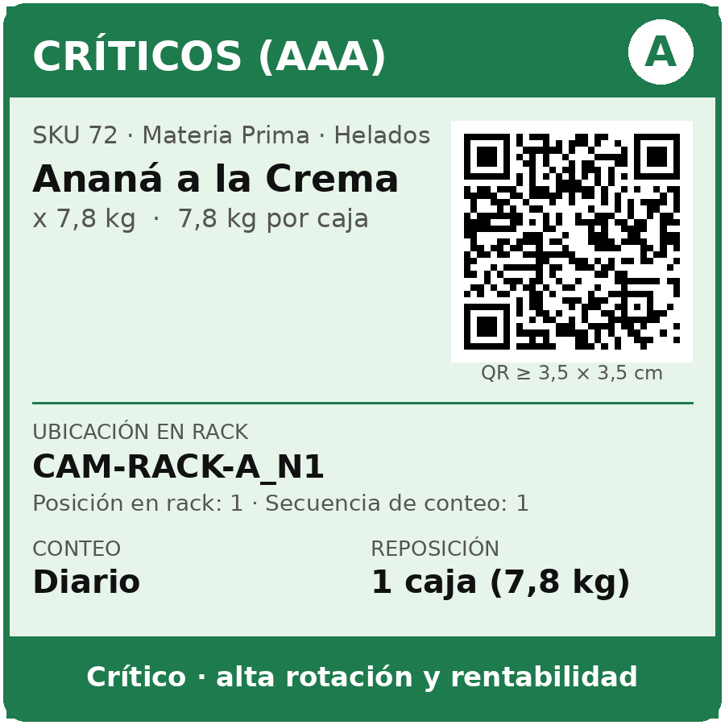  Figura 2 · La tarjeta (5 × 5 cm) | 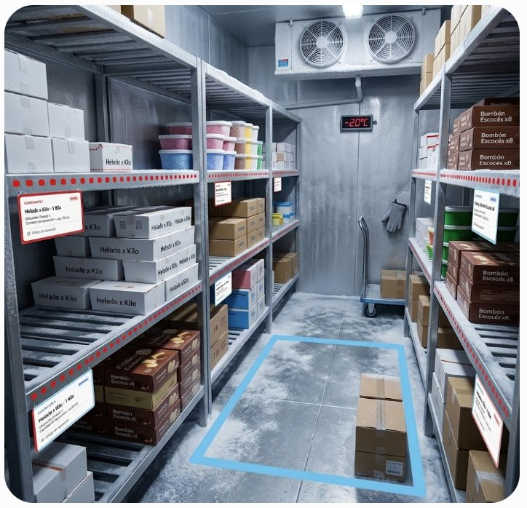  Figura 3 · En la cámara (imagen ilustrativa)
- La tarjeta (figura 2) lleva el color y la letra de su categoría, el producto, su ubicación y su lugar en la ruta de conteo, cada cuánto se cuenta y cuánto reponer. El QR (mínimo 3,5 × 3,5 cm) abre la ficha del producto con el celular.
- En la cámara (figura 3) cada tarjeta está junto a su lote, y el borde del estante tiene una línea roja de mínimo. Cuando el lote baja hasta la línea, la tarjeta sale de la cámara.
- En el tablero (figura 4) la tarjeta se ubica en la fila de su producto y avanza de columna: Cuidado (llegando al mínimo) → Pedir (va en el próximo pedido) → Recibido (llegó: se acomoda y la tarjeta vuelve a su lote).
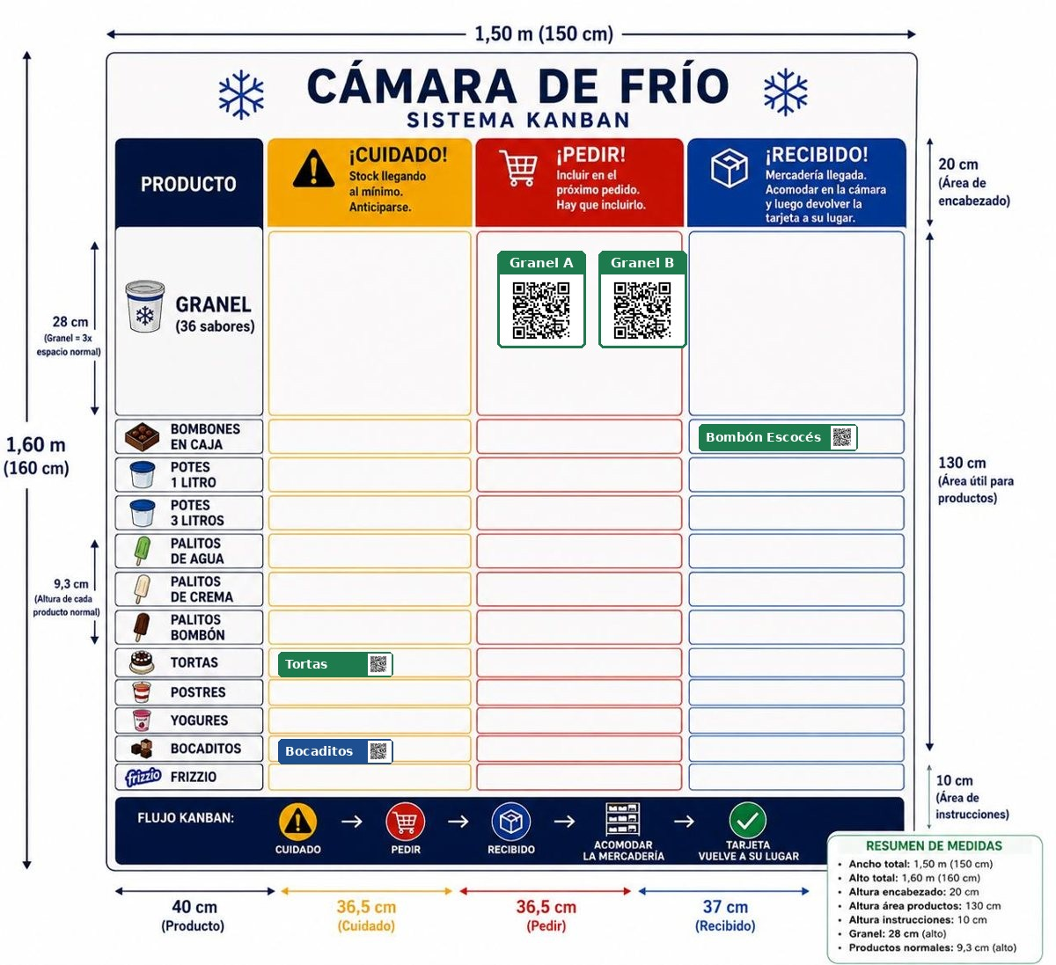
Figura 4 · Tablero Kanban de la cámara (1,50 × 1,60 m) con tarjetas de ejemplo. Verde: críticos; azul: estratégicos. Los productos de rutina no llevan tarjeta.
Leído de un vistazo: los dos graneles van en el próximo pedido, tortas y bocaditos se están acercando al mínimo y el bombón escocés acaba de llegar y hay que acomodarlo. Quien arma el pedido no necesita preguntar nada.
El hilo del inventario · dónde está la plata
El ABC muestra que la brecha no está repartida por igual: se concentra en pocos productos críticos de alto valor. Por eso se cuentan los críticos a diario.
El Kanban ayuda a cerrarla: cada crítico tiene una sola ubicación y un lugar en la ruta de conteo (está escrito en su tarjeta), y todo lo que se pide y se recibe pasa por el tablero, así que es fácil verificar que lo recibido quedó cargado en el sistema.

Herramienta del kit
H5 · Matriz ABC y calendario de conteo y H6 · Tarjeta y tablero Kanban (plantillas en blanco).

Antes de seguir
Ojo con: querer ponerle tarjeta a todo el primer día. Empezá por los críticos.
Ya tenés: qué contar y cuándo, dónde guardarlo, cuánta energía gasta la cámara y cuándo reponer.
Próxima parada: medir todos los días.

Paso 5 · Medir siempre y reunirse frente al pizarrón

Pocos indicadores, a la vista
- Elegí 2 o 3 indicadores que se anoten en segundos. Para el inventario: brecha de los críticos (en unidades y en pesos) y conteos hechos vs. programados.
- Una grilla en el pizarrón, un casillero por día; en rojo, los días con brecha fuera de lo aceptado.
- Cada semana, el % de días con problema y la brecha acumulada en pesos.

La reunión diaria: 15 minutos, de pie
Min. | Qué se repasa | La pregunta
3 | Indicadores de ayer | ¿Hubo rojo? ¿Qué pasó?
4 | Novedades | ¿Qué nos frenó? ¿Es un problema o solo comunicación?
4 | Acciones y pendientes | ¿Quién hace qué hoy? ¿Qué está trabado?
2 | Disparadores | ¿Algo se repite o un pendiente no avanza? → Paso 6.
Cada acción va al plan de acción con responsable, fecha y avance. Una acción sin nombre y sin fecha no existe.
El hilo del inventario · el pizarrón marca rojo
La brecha de los críticos pasa al pizarrón. Algunos productos cierran bien casi siempre; el helado a granel, en cambio, aparece en rojo una y otra vez. Se repite: es momento de dejar de corregir el número y buscar la causa.

Herramienta del kit
H7 · Tablero de KPI diario y H8 · Rutina diaria y plan de acción.

Antes de seguir
Ojo con: creer que unos días en verde significan «problema resuelto». Seguí midiendo.
Ya tenés: indicadores a la vista y una reunión que convierte problemas en acciones.
Próxima parada: buscar la causa de lo que se repite.

Paso 6 · Encontrar la causa
El síntoma es lo que se ve (la brecha). La causa raíz es lo que la provoca, y casi nunca está a la vista. La regla: primero la causa, después la solución. Se usan tres herramientas en cadena:
Herramienta | Para qué
Ishikawa (espina de pescado) | Abrir el abanico: ordenar todas las causas posibles en 6 familias (Mano de obra, Método, Máquina, Material, Medio ambiente, Medición). Reunión de 45 minutos con quienes hacen el trabajo; cada causa se marca como hecho o hipótesis y se votan las más probables.
5 porqués | Bajar al fondo: preguntar «¿por qué?» sobre la causa más votada hasta llegar a algo que se pueda cambiar.
A3 | Ordenar la solución en una hoja: a la izquierda se entiende (situación, objetivo, causa); a la derecha se resuelve (contramedidas, plan, seguimiento y estándar). No se pasa a la derecha sin la causa verificada.

El hilo del inventario · qué encontró el equipo
El caso completo, resuelto con estas tres herramientas, está en la Parte 3 · Caso práctico, después del kit: dónde está la brecha, el Ishikawa, la verificación de cada causa, los 5 porqués, el A3 que la resolvió y el plan de acción que lo llevó a la práctica. El resultado, en corto: la causa principal era servir de más sin pesar, porque no había un estándar de porcionado en el puesto.

Herramienta del kit
H9 · 5 porqués, H10 · Ishikawa y H11 · A3 (plantillas en blanco; completas en la Parte 3).

Antes de seguir
Ojo con: escribir el problema como solución («falta un protocolo») o terminar en una persona.
Ya tenés: una causa confirmada y un A3 cuyas contramedidas pasan al plan de acción (H8), cada una con responsable y fecha.
Próxima parada: probar en chico y dejarlo escrito.

Paso 7 · Probar en chico y dejarlo escrito
- Probá en chico: una familia de productos, un turno, un área.
- Preferí lo que hace imposible el error (una balanza en el puesto, un porcionador por formato, una sola posición por producto) antes que «avisar» o «capacitar». Se llama poka-yoke.
- Verificá con el mismo indicador del problema, contra el punto de partida y la meta.
- Decidí: adoptar, ajustar (otra vuelta) o descartar (volver a la causa).
- Estandarizá: una hoja con los pasos y la foto del estado correcto, todos los turnos capacitados, un dueño y una fecha de revisión.
El hilo del inventario · la prueba en un turno
Las contramedidas del A3 (Parte 3) se probaron primero en el turno de mayor demanda, pesando 10 servicios por turno. Cuando el ¼ quedó dentro de la tolerancia (250 g ± 10 g), se extendieron a todos los turnos y se escribió el estándar de porcionado con la hoja H12.
Si el gramaje no hubiera bajado, la decisión habría sido ajustar o volver al paso 6 con el dato nuevo, no insistir con lo mismo.

Herramienta del kit
H12 · Hoja de estándar y H13 · Control de calidad del análisis.

Antes de seguir
Ojo con: saltearse el «dejarlo escrito». Sin estándar, todo vuelve a ser como antes.
Ya tenés: una solución probada, medida y escrita.
Próxima parada: que dure, y que se vea en la plata.

Paso 8 · Sostener y volver a empezar
Rutina | Frecuencia | Para qué
Chequeo de apertura y del turno | Cada apertura y en horarios fijos | Porciones pesadas al azar, recepciones cargadas, temperaturas, apps de delivery abiertas, sistema de cobro y promociones al día.
Reunión del pizarrón | Diaria, 15 min | Indicadores, novedades, acciones y disparadores.
Conteo de críticos | Diario | Mantener la brecha a la vista.
Auditoría 5S y recorrida | Semanal | Puntaje visible y mirar el piso para ver y preguntar, no para controlar.
Revisión de A3 y estándares | Mensual | Cerrar análisis, actualizar estándares y elegir el próximo problema.

El hilo del inventario · cómo se ve en la rentabilidad
Con el A3 del granel cerrado (Parte 3), la brecha baja de 3 % a 1 % de la venta. La cuenta del principio queda así:

Concepto (ejemplo ilustrativo) | Antes del A3 | Después del A3 | Diferencia
Ventas del mes | $ 10.000.000 | $ 10.000.000 | —
CMV real | $ 4.300.000 (43 %) | $ 4.100.000 (41 %) | − $ 200.000
Gastos de la franquicia | $ 4.800.000 | $ 4.800.000 | —
Resultado del mes | $ 900.000 (9 %) | $ 1.100.000 (11 %) | + $ 200.000
Son $ 200.000 por mes sin vender más ni subir precios. Y se vuelve al paso 6 con el próximo problema que dejó anotado el A3: postres y bombones ($ 30.000 por mes).

Las 6 trampas del camino
Trampa | El antídoto
Saltar directo a la solución | Primero datos y causa raíz (paso 6).
Cambiar todo a la vez | Probar en chico (paso 7).
No verificar | Fijar desde el inicio el indicador y cuándo se revisa (paso 5).
No estandarizar | Escribir, capacitar y auditar (pasos 7 y 8).
Culpar a las personas | Preguntar qué permitió el error en el proceso.
Hacerlo solo desde la oficina | Sumar a quienes hacen el trabajo: son los que más saben.
Herramienta del kit
H14 · Chequeo de apertura y del turno y H15 · Calendario de rutinas.

Parte 2 · Kit de herramientas para el piso
Cada herramienta tiene un código (H1 a H15) que se cita en los pasos de la Parte 1. Imprimilas, pegalas en el pizarrón o en una carpeta, y completalas a mano. Las que necesitan más espacio (KPI, plan de acción, Ishikawa y A3) están en hoja apaisada. En la Parte 3 vas a ver H8, H9, H10 y H11 completas en un caso práctico.
Código | Herramienta | Paso | Frecuencia de uso
H1 | Ficha de arranque | 1 | Una vez, al empezar
H2 | Bitácora semanal | 2 | Todos los días
H3 | Los 8 desperdicios en la heladería | 2 | De consulta
H4 | Auditoría 5S por área | 3 | Semanal
H5 | Matriz ABC y calendario de conteo | 4 | Una vez y al cambiar la temporada
H6 | Tarjeta y tablero Kanban | 4 | Cada reposición
H7 | Tablero de KPI diario | 5 | Todos los días
H8 | Rutina diaria y plan de acción | 5 | Todos los días
H9 | 5 porqués | 6 | Cuando se dispara un análisis
H10 | Ishikawa (espina de pescado) | 6 | Cuando se dispara un análisis
H11 | A3 de resolución de problemas | 6 | Cuando se dispara un análisis
H12 | Hoja de estándar | 7 | Cada vez que algo funciona
H13 | Control de calidad del análisis | 7 | Antes de cerrar un A3
H14 | Chequeo de apertura y del turno | 8 | Cada apertura y en horarios fijos
H15 | Calendario de rutinas | 8 | Semanal

H1 · Ficha de arranque
Objetivo de aprendizaje: Aprender a fijar un objetivo que mueva un número del negocio y a repartir la responsabilidad del piso.
Por qué se hace: Sin foco ni dueños, la mejora se dispersa en tareas sueltas que no mueven el resultado.
Para qué se hace: Dejar por escrito qué se quiere mejorar, cuánto vale en pesos y quién se ocupa de cada área.
Alcance: Toda la franquicia. Se completa una vez al empezar; la cuenta de la brecha se repite en cada revisión mensual.
Qué te llevás: Un objetivo con su valor en pesos, una línea de base para comparar y un dueño por área.
Cuándo y quién: al empezar, el franquiciado con el facilitador. Se pega en el pizarrón.
Franquicia: | Fecha de inicio: | Facilitador:

Objetivo | Escribilo como resultado | ¿Qué número del negocio mueve? | ¿Cómo lo vamos a medir?
1
2

Áreas y responsables de 5S
Área | Qué incluye | Responsables
A1
A2
A3

Carpeta única (dónde): | Capacitación 5S y Kanban (fecha):

Línea de base: la cuenta de la brecha (repetila en cada revisión mensual)
Concepto | Cómo se calcula | Valor ($)
A · Ventas del período | Del sistema de ventas
B · CMV estándar | Lo que el sistema dice que costó lo vendido
C · Stock según sistema | Valorizado a costo
D · Stock contado | Conteo físico, valorizado a costo
E · Brecha | C − D (positiva = falta mercadería)
F · Brecha sobre ventas | E ÷ A × 100 | %
G · CMV real | B + E
H · Gastos de la franquicia | Alquiler, sueldos, energía, regalías…
I · Resultado real | A − G − H
J · Ganancia que se escapa | = E (lo que volvería al resultado si la brecha fuera cero)

H2 · Bitácora semanal
Objetivo de aprendizaje: Aprender a ver y registrar hechos del piso, sin opiniones ni culpas.
Por qué se hace: Lo que no se anota se olvida, y lo que se olvida vuelve a pasar.
Para qué se hace: Juntar las pistas que después se convierten en acciones o en un análisis de causa.
Alcance: Todo lo que se ve en caja, mostrador, cámara y delivery. Queda afuera la comunicación del día.
Qué te llevás: El hábito de anotar qué pasó, dónde, cuándo y cuántas veces.
Cuándo y quién: todos los días; la completa cualquiera del equipo y se repasa en la rutina diaria.
Semana N.°: | Del: | Al:

Fecha | Qué vi (hecho: qué, dónde, cuántas veces) | Desperdicio (H3) | ¿Plan? Sí / No | Responsable
Ej.: cierre | Conteo de cámara: el mismo producto está en dos posiciones; la planilla tiene varias hojas y se pasa a mano. | Defectos / Sobreprocesamiento | Sí → una posición por producto | Resp. A2
La primera fila es un ejemplo. Lo que es solo comunicación del día (cambios de turno, llegada de un pedido) no va a esta hoja.

H3 · Los 8 desperdicios en la heladería
Objetivo de aprendizaje: Aprender a reconocer los 8 tipos de desperdicio en una heladería.
Por qué se hace: Ponerle nombre al problema ayuda a verlo y a encontrar patrones que se repiten.
Para qué se hace: Clasificar lo anotado en la bitácora y elegir qué atacar primero.
Alcance: Herramienta de consulta para las recorridas y para completar la bitácora.
Qué te llevás: Mirar cada tarea con una pregunta: ¿esto le agrega valor al cliente o solo cuesta?
Cuándo y quién: de consulta en las recorridas y al completar la bitácora.
Desperdicio | Qué es | Ejemplo en una heladería | Pregunta para tu franquicia
Sobreproducción | Hacer o pedir más, o antes, de lo necesario. | En productos voluminosos (Tentación, Frizzio) se pide solo la cuota de venta para no saturar el frío. | ¿Pedimos «por las dudas»?
Esperas | Personas, pedidos o equipos parados. | Freezer en reparación; técnico que no vino; un pendiente con las apps que no avanza. | ¿Qué estuvo parado esta semana y cuánto?
Transporte | Mover mercadería sin necesidad. | — | ¿Movemos productos más veces de las necesarias?
Sobreprocesamiento | Hacer pasos que no agregan valor. | Planilla de conteo repartida en varias hojas; pasar a mano lo que ya se anotó. | ¿Copiamos el mismo dato dos veces?
Inventario | Stock de más, inmovilizado. | 21 ítems de Líneas Especiales y 12 ítems «C» de Palitos inmovilizados. | ¿Qué no se vende y ocupa lugar en el frío?
Movimientos | Caminar o buscar. | Buscar productos detrás de otras cajas en la cámara; elementos sin lugar fijo. | ¿Qué buscamos todos los días?
Defectos | Errores que obligan a rehacer. | Potes servidos con más gramos de los cobrados; pedidos cargados con el producto equivocado. | ¿Qué rehacemos o devolvemos?
Talento no aprovechado | No usar las ideas y la capacidad del equipo. | Los colaboradores no estaban habilitados a monitorear las apps. | ¿Qué podría resolver el equipo si lo habilitamos?

H4 · Auditoría 5S por área
Objetivo de aprendizaje: Aprender a medir el orden con un puntaje objetivo.
Por qué se hace: El orden que no se mide se pierde en pocas semanas.
Para qué se hace: Ver el avance de cada S por área y decidir las acciones de la semana.
Alcance: Cada área de la franquicia (A1, A2, A3), una vez por semana.
Qué te llevás: El orden se sostiene con rutina y un puntaje a la vista, no con buena voluntad.
Cuándo y quién: semanal; la hace el responsable de cada área y el puntaje va al pizarrón.
Área: | Responsable: | Fecha:
Puntaje: 0 = no se cumple · 1 = muy poco · 2 = a medias · 3 = casi siempre · 4 = siempre.
S | Pregunta | Puntaje (0–4) | Observación / acción
1 Clasificar | ¿El área está libre de objetos que no se usan?
 | ¿Lo dudoso está en una zona «en duda» con fecha de decisión?
2 Ordenar | ¿Cada producto, pozo, rack y nivel tiene un lugar rotulado?
 | ¿Lo que más se usa está más a mano (nivel intermedio)?
3 Limpiar | ¿El área, los freezers y la cámara están limpios?
 | Al limpiar, ¿se revisaron la temperatura y el estado de los equipos?
4 Estandarizar | ¿Hay un estándar escrito con foto del estado correcto?
 | ¿Las planillas del área están unificadas (una sola hoja)?
5 Sostener | ¿Se cerraron las acciones de la auditoría anterior?
 | ¿El puntaje de la semana pasada está visible en el pizarrón?
% de cada S = (suma de sus 2 preguntas ÷ 8) × 100. Meta de referencia: alrededor de 80 %.
S | Sem __ | Sem __ | Sem __ | Sem __ | Sem __ | Sem __ | Meta
S1 Clasificar |  |  |  |  |  |  | 80 %
S2 Ordenar |  |  |  |  |  |  | 80 %
S3 Limpiar |  |  |  |  |  |  | 80 %
S4 Estandarizar |  |  |  |  |  |  | 80 %
S5 Sostener |  |  |  |  |  |  | 80 %

H5 · Matriz ABC y calendario de conteo
Objetivo de aprendizaje: Aprender a distinguir los pocos productos que explican la mayor parte de la plata.
Por qué se hace: Contar todo todos los días cuesta más de lo que vale, y lo importante se pierde entre lo que no lo es.
Para qué se hace: Definir qué se cuenta, con qué frecuencia y quién lo hace.
Alcance: Todo el stock de venta e insumos. Se revisa al cambiar la temporada.
Qué te llevás: Dónde poner los ojos: en los críticos, que es donde se gana o se pierde la plata.
Cuándo y quién: una vez al empezar y al cambiar de temporada; el franquiciado con quien lleva el stock.

a) Planilla de clasificación
Ordená de mayor a menor por facturación. El % acumulado muestra los pocos productos que hacen la mayor parte (clase A). Repetí con los kilos y cruzá las dos clases.
Artículo / familia | AR$ año | % AR$ | % acum. | Kg año | Clase AR$ | Clase Kg | Cuadrante

b) Matriz de cuadrantes
 | Volumen alto (kg) | Volumen bajo (kg)
Facturación alta | I · Críticos. Control estricto, espacio prioritario en la cámara, gestión diaria para evitar quiebres. | II · Diamantes. Alto valor en poco espacio: auditar contra mermas, stock de seguridad.
Facturación baja o media | III · Elefantes. Ocupan mucho lugar: pedir solo la cuota de venta, evitar sobre-stock. | IV · Cola de ratón. Mínimo esfuerzo: reposición bajo pedido, racionalizar artículos.

c) Calendario de conteo cíclico
Cuadrante / familia | Frecuencia | L | M | M | J | V | S | D | Responsable
I · Críticos | Diaria
II · Diamantes | Semanal
III · Elefantes | Quincenal o mensual
IV · Cola de ratón | Semestral o anual
Frecuencias sugeridas. Ejemplo: Familiares y Tortas al cierre de cada día; Postres y Congelados los viernes; Tentación y Frizzio el último fin de semana del mes.

H6 · Tarjeta y tablero Kanban
Objetivo de aprendizaje: Aprender a reponer con una señal visual en lugar de hacerlo «a ojo» o «por las dudas».
Por qué se hace: Sin señal hay quiebres de stock, o sobre-stock que ocupa frío y plata.
Para qué se hace: Que cualquiera sepa, mirando el tablero, qué hay que pedir y qué acaba de llegar.
Alcance: Los productos clave (críticos, estratégicos y cuellos de botella). Los de rutina llevan solo etiqueta.
Qué te llevás: Se repone lo que se consume, y todo lo pedido y lo recibido queda a la vista.
Cuándo y quién: cada vez que un lote activo se agota; responsable de la cámara.

a) Tarjeta (imprimir y laminar, una por producto clave)
Medida: 5 × 5 cm. Código QR de al menos 3,5 × 3,5 cm. Color del encabezado: verde críticos, azul estratégicos, rojo cuellos de botella. Modelo completo: figura 2.
Categoría ABC: | Letra:
SKU: | Producto y presentación:
Ubicación (rack · nivel · posición): | Secuencia en la ruta de conteo:
Frecuencia de conteo: | Cantidad a reponer:
[ Código QR ≥ 3,5 × 3,5 cm ] Abre la ficha del producto (ubicación, secuencia y conteo).

b) Qué productos llevan tarjeta
Categoría | Criterio | Conteo | ¿Tarjeta?
Críticos (AAA) | Alta rotación y rentabilidad | Diario | Sí
Estratégicos financieros | Alto margen, poco espacio | Semanal (viernes) | Sí
Cuellos de botella | Alto costo logístico o de energía, bajo retorno | Semanal (viernes) | Sí
Rutina | Baja prioridad, reposición automática | Según ronda o auditoría | No (solo etiqueta)

c) Tablero y flujo
Producto | Cuidado | Pedir | Recibido
Cómo se mueve la tarjeta: ver las figuras 2 a 4 del paso 4. Tablero de referencia: 1,50 × 1,60 m, con una fila por producto clave.

H7 · Tablero de KPI diario
Objetivo de aprendizaje: Aprender a seguir pocos números todos los días.
Por qué se hace: Sin un número diario, los problemas se descubren tarde, cuando cierra el mes.
Para qué se hace: Ver el rojo a tiempo y disparar un análisis cuando algo se repite.
Alcance: De 2 a 4 indicadores ligados a los objetivos; una hoja por mes.
Qué te llevás: Leer tendencias y no días sueltos: unos días en verde no prueban que el problema se fue.
Cuándo y quién: se completa cada día en la rutina del pizarrón; lo actualiza quien coordina la rutina.
Mes: | Franquicia: | Cómo se anota: el valor o los eventos del día (0 = ninguno); en rojo, los días fuera de lo aceptado:

Indicador | 1 | 2 | 3 | 4 | 5 | 6 | 7 | 8 | 9 | 10 | 11 | 12 | 13 | 14 | 15 | 16 | 17 | 18 | 19 | 20 | 21 | 22 | 23 | 24 | 25 | 26 | 27 | 28 | 29 | 30 | 31 | Total | % días
Brecha de inventario en críticos ($)
Gramaje promedio del ¼ kg (g)
Conteos hechos vs. programados
Pedidos de delivery cancelados o devueltos
% de días con eventos = días con al menos un evento ÷ días registrados × 100. Ejemplo: si en 20 días registrados hubo brecha fuera de lo aceptado en 5, el 25 % de los días estuvo en rojo.
Para mejorar el indicador: cuando se pueda, anotá también el total del día (unidades contadas, valor del stock, pedidos del día) para calcular «cuántos de cuántos».
Indicador | Límite que dispara un análisis (acordar con el equipo) | Dueño del indicador

H8 · Rutina diaria y plan de acción
Objetivo de aprendizaje: Aprender a convertir cada problema en una acción con dueño y fecha.
Por qué se hace: Sin una reunión fija, los pendientes se acumulan y nadie los sigue.
Para qué se hace: Revisar cada día indicadores, novedades y acciones en 15 minutos.
Alcance: Todo el equipo, todos los días, de pie frente al pizarrón.
Qué te llevás: Una acción sin nombre y sin fecha no existe.
Cuándo y quién: todos los días, 10 a 15 minutos de pie frente al pizarrón; modera el facilitador.
1 · Indicadores de ayer (3 min) | 2 · Novedades y desperdicios (4 min) | 3 · Acciones del día y pendientes (4 min) | 4 · Disparadores (2 min)
¿Hubo días en rojo? ¿Qué pasó? | ¿Qué nos frenó? ¿Es problema o es comunicación? | ¿Quién hace qué hoy? ¿Qué está trabado? | ¿Algo se repite o un pendiente no avanza? → H9, H10, H11

# | Acción (qué) | Responsable | Inicio | Fin | Resultado a alcanzar | Resultado alcanzado | % avance | Estado
Ej. | Balanza en el puesto de armado | Franquiciado | Sem. 1 | Sem. 1 | El ¼ y el ½ se pesan siempre | Instalada y en uso | 100 % | Completa
Estados: Pendiente (0 %) · En curso · Completa. Una acción sin responsable y sin fecha no se carga. La primera fila es un ejemplo.

H9 · 5 porqués
Objetivo de aprendizaje: Aprender a bajar de un síntoma a una causa que se pueda cambiar.
Por qué se hace: Si solo se corrige el síntoma, el problema vuelve.
Para qué se hace: Encontrar la causa raíz de la causa más probable que dejó el Ishikawa.
Alcance: Problemas de complejidad baja o media; se usa dentro del A3 (casilla 4).
Qué te llevás: La causa raíz es un método o una regla que falta, nunca una persona.
Cuándo y quién: dentro del A3 (casilla 4) o sobre la causa más votada de un Ishikawa.
Problema (hecho, con dato):

¿Por qué? | Respuesta | Hecho o hipótesis | ¿Cómo se comprobó?
1.
2.
3.
4.
5.

Causa raíz:
- ¿La causa es algo que podemos cambiar (una regla, un método, un lugar)?
- ¿Se apoya en hechos o quedó marcada como hipótesis a verificar?
- ¿Evitamos frenar en «error humano»? Si alguien se equivocó, ¿qué permitió el error?
Ejemplo
Ejemplo completo: Parte 3, etapa 4 (de «faltan kilos de granel» a «falta un estándar de porcionado en el puesto»).

H10 · Ishikawa (espina de pescado)
Objetivo de aprendizaje: Aprender a abrir todas las causas posibles antes de elegir una.
Por qué se hace: Quedarse con la primera sospecha lleva a corregir lo que no era.
Para qué se hace: Ordenar las causas en 6 familias, votar las más probables y salir a verificarlas.
Alcance: Un solo problema, acotado y con su dato.
Qué te llevás: Una causa votada es solo una sospecha: la confirma el dato.
Cuándo y quién: cuando un problema se repite y no se sabe por qué; reunión de 45 minutos con quienes hacen el trabajo.
Equipo: | Facilitador: | Fecha:

Mano de obra  Personas, formación, turnos | Método  Procedimientos, estándares, controles | Máquina o equipo  Freezers, cámara, sistema, herramientas | PROBLEMA (efecto)  Qué pasa, cuánto y en qué período. Uno solo.
━━━━━━━━━━━━━━━━━━━━━━━━━━━━━━━━━━━━━━━━━━━━━━━━━━━━━━━━━━━━►
Material  Insumos, productos, sabores | Medio ambiente  Lugar, orden, temperatura, demanda | Medición  Indicadores, registros, datos

Marcá cada causa con H (hecho, ya comprobado) o ? (hipótesis, hay que ir a verificarla). Las causas son formas de trabajar, no personas.
Causa (las más votadas) | Votos | H / ? | ¿Cómo se verifica en el lugar? | Resultado de la verificación | Contramedida | Quién | Cuándo

H11 · A3 de resolución de problemas
Objetivo de aprendizaje: Aprender a contar un problema y su solución completa en una sola hoja.
Por qué se hace: Obliga a entender antes de actuar y deja el razonamiento a la vista de todos.
Para qué se hace: Ordenar situación, objetivo, causa, contramedidas, plan, seguimiento y estándar.
Alcance: Un problema que se repite o un pendiente que no avanza, desde que se dispara hasta que queda estandarizado.
Qué te llevás: No se pasa al lado derecho sin la causa verificada.
Cuándo y quién: cuando se dispara un análisis; lo arma el dueño del problema con el facilitador.
Título (el problema escrito como un hecho): | Dueño: | Facilitador: | Fecha:

Lado izquierdo · PLANIFICAR (entender) | Lado derecho · HACER, VERIFICAR, ACTUAR (resolver)
1. Antecedentes  ¿Por qué importa? ¿A qué objetivo del negocio afecta? | 5. Contramedidas  Una por causa. Mejor las que hacen imposible el error. Indicá qué causa (porqué) ataca cada una.
2. Situación actual  Solo hechos y números: qué, cuánto, cuándo, dónde. Si falta un dato: «a relevar». | 6. Plan de implementación  Acción · quién · cuándo · estado. Cada acción se carga en el plan de acción (H8). Sin nombre y sin fecha, no existe.
3. Objetivo  Qué número, medido con qué indicador y para cuándo. | 7. Seguimiento  Fecha de revisión · valor del indicador · decisión (adoptar, ajustar, descartar).
4. Causa raíz (5 porqués / Ishikawa)  Cada respuesta es un hecho o una hipótesis a verificar. Nunca una persona. | 8. Estandarizar y próximo paso  ¿Qué queda escrito? ¿A quién se capacita? ¿Qué causa pendiente abre el próximo ciclo?

H12 · Hoja de estándar (procedimiento en una página)
Objetivo de aprendizaje: Aprender a dejar escrita la mejor forma conocida de hacer una tarea.
Por qué se hace: Lo que no se escribe ni se enseña, a los pocos meses se pierde.
Para qué se hace: Que todos los turnos hagan la tarea igual y bien.
Alcance: Cada contramedida que funcionó. Se pega en el puesto de trabajo.
Qué te llevás: El estándar no es el final: es el punto de partida de la próxima mejora.
Cuándo y quién: cuando una contramedida funcionó; la escribe el dueño, la aprueba el franquiciado y se pega en el lugar de trabajo.
Nombre del estándar: | Área: | Versión:
Dueño: | Fecha: | Próxima revisión:

Para qué sirve (qué error o pérdida evita):
Cuándo se aplica (momento, disparador):

# | Paso (qué se hace) | Punto clave (cómo hacerlo bien) | Por qué
1
2
3
4
5
6

Foto o dibujo del estado correcto | Si algo falla: qué hacer y a quién avisar
Ejemplos de estándares de una línea
El ¼ y el ½ se pesan siempre (250 g y 500 g, ± 10 g) · Regular la temperatura del freezer al cambiar la demanda · Verificar en caja que las apps estén abiertas · No modificar las computadoras de la franquicia sin autorización · El freezer se levanta, no se arrastra.

H13 · Control de calidad del análisis
Objetivo de aprendizaje: Aprender a revisar un análisis antes de darlo por cerrado.
Por qué se hace: Un A3 mal cerrado da por resuelto algo que va a volver.
Para qué se hace: Comprobar que el problema, la causa, las acciones y el seguimiento están bien hechos.
Alcance: Todo A3, antes de cerrarlo o de estandarizar.
Qué te llevás: Si alguna respuesta es «no», el análisis no está terminado.
Cuándo y quién: antes de cerrar un A3 o de estandarizar; el facilitador con el dueño.
Pregunta | Sí | No | Qué falta
¿La definición del problema es específica y medible?
¿Las causas están separadas de los síntomas?
¿Las hipótesis se validaron en el lugar de trabajo?
¿Cada contramedida ataca una causa demostrada?
¿Cada acción tiene responsable, plazo y evidencia de cierre?
¿Hay un indicador antes y después, y un período de seguimiento?
¿Se actualizó el estándar y se capacitó al equipo?
No cierres un A3 solo porque pasó un período sin incidentes: si vuelve la falla, se contiene, se registra y se vuelve al análisis.

H14 · Chequeo de apertura y del turno
Objetivo de aprendizaje: Aprender a prevenir las fallas que más cuestan, antes de que pasen.
Por qué se hace: Muchas pérdidas empiezan en la apertura y recién se descubren al cierre.
Para qué se hace: Controlar en horarios fijos lo que frena la venta o sube el costo.
Alcance: Cada apertura y los controles fijos del turno; caja y responsable de área.
Qué te llevás: Revisar a tiempo es mucho más barato que corregir después.
Cuándo y quién: en la apertura y en horarios fijos del turno; caja y responsable de área. Marcá ✓ o ✗ y la hora.
Fecha: | Turno: | Responsable:

Qué se controla | Apertura | Control __ h | Control __ h | Cierre | Si falla: a quién avisar
Recepciones del día cargadas en el sistema
Cada app de delivery abierta y recibiendo pedidos
Temperatura de los freezers de atención regulada según la demanda del día
Temperatura de la cámara en rango (−18 °C a −22 °C, según manual)
Sistema de cobro con los datos del día cargados
Promociones cargadas en el sistema e impresas en el salón
Ningún cambio en las computadoras sin autorización
Porción: 5 servicios pesados al azar, dentro de la tolerancia
Pozos con su cartel de sabor y número
Productos críticos en su posición rotulada
Cada ítem apunta a una falla frecuente en una heladería. Sumá los de tu franquicia en la fila libre.

H15 · Calendario de rutinas
Objetivo de aprendizaje: Aprender a instalar la mejora como una rutina de la franquicia.
Por qué se hace: Lo que depende de la memoria de alguien, tarde o temprano se deja de hacer.
Para qué se hace: Fijar qué rutina se hace, qué día, a qué hora y quién la hace.
Alcance: Todas las rutinas del sistema de mejora. Se pega junto al pizarrón.
Qué te llevás: La mejora se sostiene con rutinas, no con proyectos sueltos.
Cuándo y quién: se arma una vez y se pega junto al pizarrón; lo controla el franquiciado.
Rutina | L | M | M | J | V | S | D | Responsable | Hora
Chequeo de apertura y del turno (H14)
Rutina de mejora en el pizarrón (H7, H8)
Conteo de Críticos (H5)
Conteo de Diamantes (H5)
Auditoría 5S por área (H4)
Recorrida por la franquicia
Revisión mensual de A3 y estándares

Parte 3 · Caso práctico: la brecha de inventario, del Ishikawa al A3
El ejemplo de la guía resuelto de punta a punta, con las herramientas H8, H9, H10 y H11 ya completas. Las cifras son ilustrativas; los pasos y las preguntas son los que tenés que hacer con tus números.

Etapa 1 · ¿Dónde está la brecha?
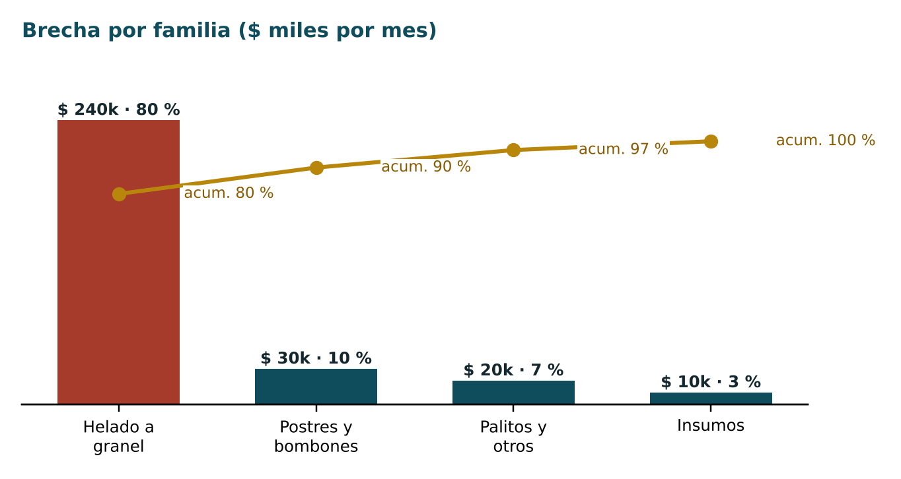  Figura 5 · Brecha del mes por familia (ilustrativo). | Qué se hizo. Se separó la brecha del mes ($ 300.000) por familia de productos. El gráfico es un Pareto: barras de mayor a menor y una línea con el acumulado.  Qué se vio. El helado a granel explica el 80 % ($ 240.000).  Decisión. El análisis se hace solo sobre el granel.
  Hallazgo
  - Primero ubicá el problema. Si se analiza «todo el inventario», las causas se mezclan.

Etapa 2 · El Ishikawa: todas las causas posibles
Reunión de 45 minutos frente al pizarrón con el encargado, quien hace los conteos y dos personas de mostrador:
1. Problema con dato | 2. Seis familias | 3. Lluvia de ideas | 4. Votar | 5. Verificar
«Faltan $ 240.000 por mes de helado a granel». | Mano de obra, Método, Máquina, Material, Medio ambiente, Medición. | 15 minutos, sin discutir. Causas del proceso, nunca personas. | Cada uno elige sus 3 causas más probables. | Cada causa se comprueba con un dato antes de marcarla.

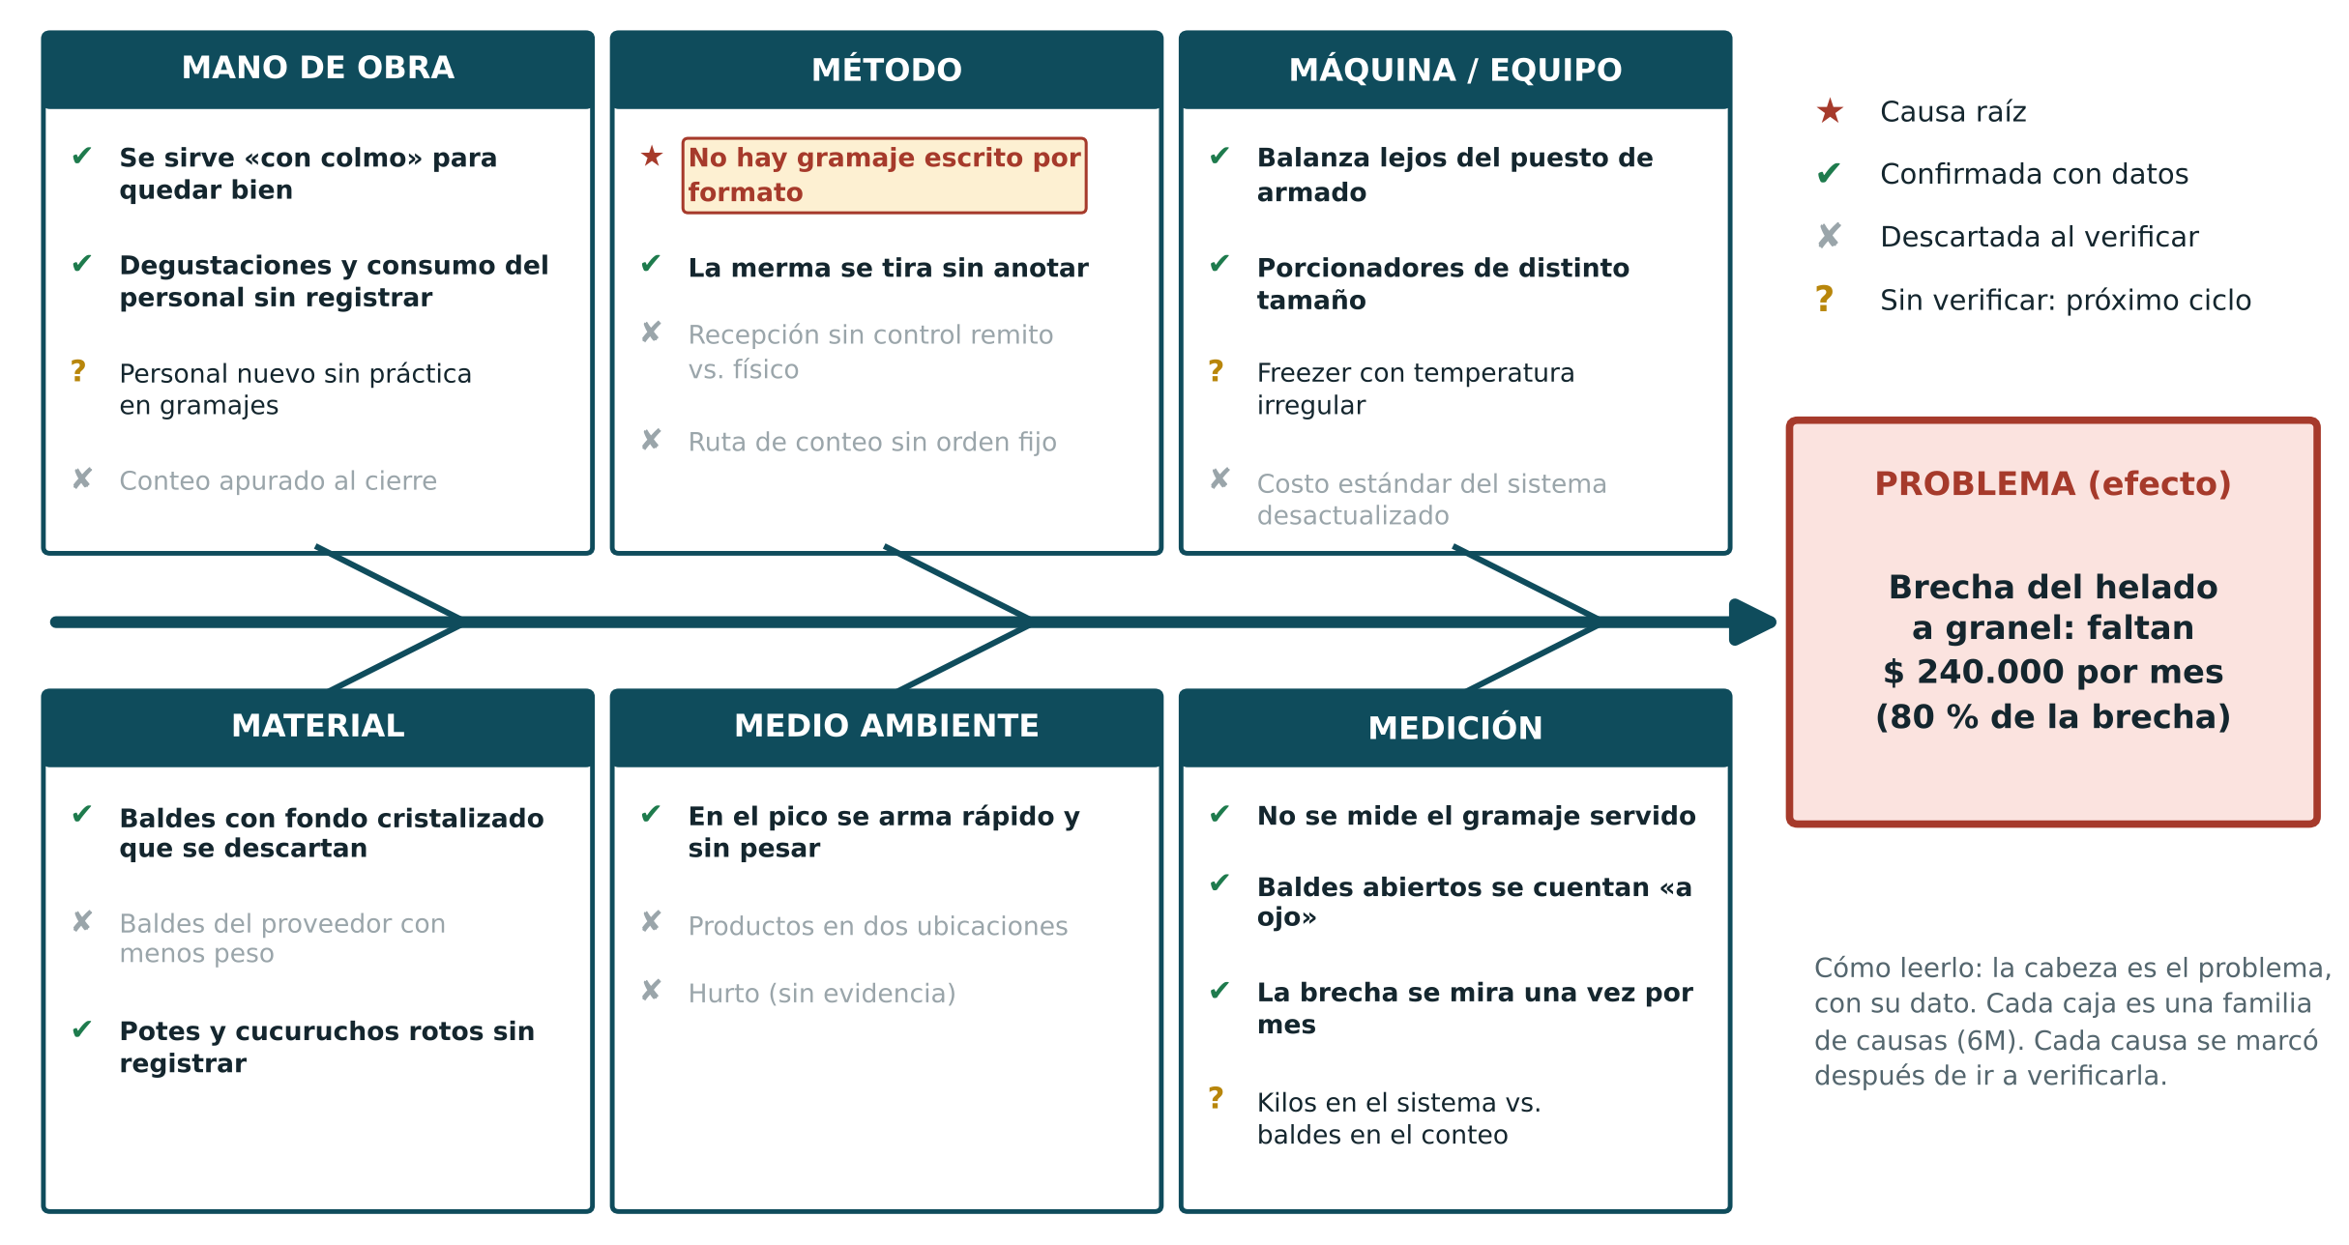
Figura 6 · Ishikawa de la brecha del helado a granel, con cada causa marcada después de verificarla (ilustrativo).
Cómo leerlo. Las flechas llevan al problema. Verde (✔): confirmada con datos. Gris (✘): descartada. Amarillo (?): para el próximo ciclo. Estrella (★): la causa raíz, la que arrastra a varias de las demás.

Etapa 3 · Verificar: cada sospecha, con un dato
Causa (familia) | Cómo se verificó | Qué mostró | Impacto por mes | Veredicto
Se sirve de más: «con colmo», a ojo, con porcionadores distintos, más en el pico (Mano de obra, Máquina, Medio ambiente) | Pesar 40 servicios en 3 turnos, sin avisar. | ¼ kg de 285 g (estándar 250 g: +14 %); ½ kg +9 %; 1 kg +3 %. En el pico no se pesa ningún pote. Hay 3 tamaños de porcionador. | $ 150.000 | ✔ Principal
No hay gramaje escrito (Método) | Preguntar a cada persona cuánto pesa un ¼. | Respuestas de 220 a 300 g. No hay tabla ni tolerancia. | Origen de la fila anterior | ★ Causa raíz
Merma sin anotar: fondos cristalizados, envases rotos (Método, Material) | Planilla de descarte durante dos semanas. | Se tiraba sin registrar. | $ 55.000 | ✔
Degustaciones y consumo propio sin registro (Mano de obra) | Contar cucharitas y anotar el consumo durante dos semanas. | Más de lo que se creía. | $ 25.000 | ✔
Baldes abiertos contados «a ojo» (Medición) | Pesarlos y comparar con lo estimado. | Errores para los dos lados: no explica el faltante, solo agrega ruido. | ± $ 10.000 | ✔ Ruido
No se mide el gramaje; la brecha se mira una vez por mes (Medición) | Revisar registros. | Nadie podía ver el problema a tiempo. | — | ✔
Recepción, peso del proveedor, costo estándar (Método, Material, Máquina) | Remitos vs. físico, pesar baldes cerrados, comparar costos con facturas. | Todo coincidía. | — | ✘
Forma de contar y ubicación (Mano de obra, Método, Medio ambiente) | Doble conteo con dos personas. | Mismo resultado. | — | ✘
Hurto (Medio ambiente) | Ver si queda brecha sin explicar. | Lo confirmado explica el 96 %. Sin evidencia. | — | ✘
Personal nuevo, temperatura del freezer, kilos vs. baldes | Pendiente. | — | — | ? Próximo ciclo

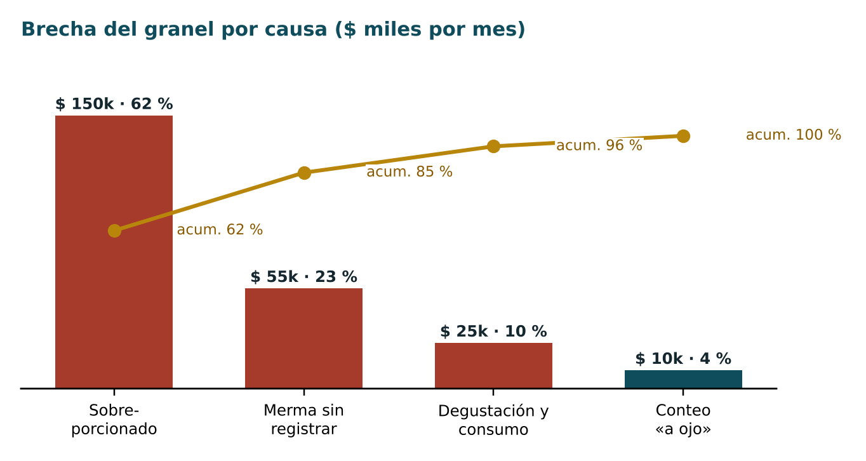  Figura 7 · Brecha del granel por causa (ilustrativo).
  Hallazgos del Ishikawa
  - Tres causas explican el 96 % de la brecha. Hay que atacar tres cosas, no veinte.
  - Un ¼ con 285 g es regalar un pote de cada siete. Nadie lo hacía a propósito: se creía buena atención.
  - «Contamos mal» y «nos roban» no explicaban la brecha. Verificar evitó acusar a alguien.
  - La causa es de método, no de personas. Solo el sobre-porcionado pesa 1,5 puntos de CMV.

Etapa 4 · 5 porqués: hasta la causa raíz
¿Por qué? | Respuesta | Dato que lo respalda
1. ¿Por qué faltan kilos de granel? | Se sirve más de lo que se cobra. | ¼ de 285 g.
2. ¿Por qué se sirve de más? | Se arma a ojo y «con colmo». | Pesaje y observación.
3. ¿Por qué a ojo? | La balanza está en la caja, lejos del armado. | En el pico no se pesa ningún pote.
4. ¿Por qué no hay referencia en el puesto? | No hay gramaje escrito ni porcionadores definidos. | Respuestas de 220 a 300 g.
5. ¿Por qué no existe? | Nunca se fijó un estándar de porcionado ni un control. | No hay hoja de estándar.
Causa raíz: falta un estándar de porcionado en el puesto de armado (gramaje, herramienta y control). Se puede cambiar sin gran inversión y no culpa a nadie.

Etapa 5 · El A3: el problema resuelto en una hoja
Título: el CMV real del helado a granel supera al estándar: faltan $ 240.000 por mes | Dueño: encargado/a de turno · Equipo: responsables A1 y A2 y dos personas de mostrador · Facilitador: franquiciado
1. Antecedentes  ¿Por qué importa?  La brecha total es de $ 300.000 por mes (3 % de la venta): el CMV real sube de 40 % a 43 % y el resultado baja de 12 % a 9 %. El granel explica el 80 %. | 5. Contramedidas  Cada una ataca una causa de la casilla 4.  - Sin gramaje → tabla de gramajes a la vista, tolerancia ± 10 g.  - Balanza lejos → balanza en el puesto; ¼ y ½ se pesan siempre.  - Porcionadores distintos → uno por formato.  - Merma sin anotar → planilla de descarte; se usa primero lo que entró primero.  - Degustaciones y consumo → hasta 2 por cliente; consumo propio con ticket interno.  - Baldes a ojo → en el conteo se pesan.
2. Situación actual  Hechos y números.  - Brecha del granel: $ 240.000 por mes.  - ¼ kg: 285 g (estándar 250 g). ½ kg: 545 g. 1 kg: 1.030 g.  - Merma, degustaciones y consumo propio sin registro.  - En el pico no se pesa ningún pote. | 6. Plan  Qué, quién y cuándo (semanas desde que arranca el A3).  - Tabla de gramajes · franquiciado y encargado · semana 1.  - Balanza y porcionadores en el puesto · franquiciado · semana 1.  - Planilla de descarte y regla de rotación · responsable A2 · semana 1.  - Regla de degustación y ticket interno · encargado · semana 1.  - Prueba en el turno de mayor demanda (10 servicios pesados por turno) · encargado de turno · semanas 2 y 3.  - Extender a todos los turnos y capacitar · encargado · semana 4.  - Revisión contra la meta · equipo · cierre de cada mes.
3. Objetivo  Qué número y para cuándo.  En dos meses: brecha del granel de $ 240.000 a $ 50.000 o menos, y ¼ kg dentro de 250 g ± 10 g. | 7. Seguimiento  Resultado contra la meta.  - ¼ kg: 285 g → 263 g (mes 1) → 255 g (mes 2).  - Brecha del granel: $ 240.000 → $ 120.000 → $ 40.000.  - Brecha total: 3 % → 1,8 % → 1 % de la venta.  - Efecto no buscado: en el pico, el ¼ tarda unos segundos más; se acercó la balanza a los dos puestos.  Decisión: meta cumplida → adoptar y estandarizar.
4. Causa raíz  Del Ishikawa y los 5 porqués.  Raíz: falta un estándar de porcionado en el puesto.  Secundarias: merma, degustaciones y consumo sin registro; baldes contados a ojo.  Descartadas: recepción, proveedor, costo estándar, forma de contar, hurto. | 8. Estandarizar y próximo paso  ¿Cómo se sostiene y qué sigue?  - Hoja de estándar de porcionado en el puesto (H12).  - Todos los turnos capacitados; 5 servicios pesados al azar por turno (H14).  - Gramaje del ¼ en el tablero diario (H7).  - Planilla de descarte como rutina.  - Próximo ciclo: postres y bombones ($ 30.000 por mes).

Etapa 6 · Del A3 al plan de acción: quién hace qué y cuándo
El A3 no termina en la hoja: cada contramedida se carga en el plan de acción (H8) con responsable, fecha de inicio y de fin, y resultado a alcanzar. El plan se repasa todos los días en la reunión del pizarrón hasta que cada acción queda completa. Así quedó al cierre del mes 2:
# | Acción | Responsable | Inicio | Fin | Resultado a alcanzar | Resultado alcanzado | % avance | Estado
1 | Tabla de gramajes por formato, tolerancia ± 10 g | Franquiciado y encargado | Sem. 1 | Sem. 1 | Tabla a la vista en el puesto | Colocada | 100 % | Completa
2 | Balanza en el puesto y un porcionador por formato | Franquiciado | Sem. 1 | Sem. 1 | ¼ y ½ pesados siempre | Instalada; se acercó a los dos puestos | 100 % | Completa
3 | Planilla de descarte y regla de rotación | Responsable A2 | Sem. 1 | Sem. 1 | Toda merma registrada | En uso diario | 100 % | Completa
4 | Regla de degustación y ticket interno de consumo | Encargado | Sem. 1 | Sem. 1 | Degustación y consumo registrados | En uso | 100 % | Completa
5 | Prueba en el turno de mayor demanda (10 servicios pesados) | Encargado de turno | Sem. 2 | Sem. 3 | ¼ dentro de 250 g ± 10 g | 263 g al cierre del mes 1 | 100 % | Completa
6 | Extender a todos los turnos y capacitar | Encargado | Sem. 4 | Sem. 4 | Todos los turnos capacitados | Capacitados | 100 % | Completa
7 | Hoja de estándar de porcionado (H12) en el puesto | Encargado | Sem. 4 | Sem. 5 | Estándar escrito y pegado | Pegado | 100 % | Completa
8 | Revisión contra la meta | Equipo y facilitador | Cierre mes 1 | Cierre mes 2 | Brecha del granel ≤ $ 50.000 | $ 40.000 | 100 % | Completa
9 | Abrir el A3 de postres y bombones (próximo ciclo) | Encargado | Mes 3 | A definir | Brecha de postres y bombones medida | — | 0 % | Pendiente

Hallazgos del A3
- Contramedidas baratas: balanza, porcionadores, una tabla y dos planillas.
- El gramaje avisa antes que la brecha: se ve todos los días, la brecha recién a fin de mes.
- Registrar la merma la vuelve visible y se puede atacar en el próximo ciclo.
- Sin plan no hay A3: cada contramedida tuvo dueño y fecha, y se siguió en la reunión diaria hasta cerrarla.
- Impacto: el resultado sube $ 200.000 por mes (la cuenta está en el paso 8).

Cómo sigue la historia en la Parte 1: la prueba en un turno está en el paso 7 y la cuenta final de rentabilidad, en el paso 8.

Anexo · Manual de capacitación: mejora continua, PDCA, Lean y resolución de problemas
Resumen del manual «Mejora continua, PDCA, Lean y resolución de problemas» para capacitar al equipo. Los ejemplos de este anexo son ilustrativos, con cifras de ejemplo (no son de una franquicia real), salvo el de los 5 porqués de la máquina, que es el ejemplo clásico atribuido a Taiichi Ohno.

Tema 1 · Cuatro piezas de un mismo sistema
Pieza | Pregunta que responde | Rol en el sistema
Mejora continua (kaizen) | ¿Para qué? | La actitud: mejorar siempre, de a poco y entre todos.
Ciclo de Deming (PDCA) | ¿Cómo? | El método para probar un cambio y consolidarlo.
Lean | ¿Dónde mirar? | El foco: el valor para el cliente y los desperdicios que lo frenan.
Resolución de problemas | ¿Por qué pasa? | Las herramientas para encontrar la causa raíz antes de actuar.
Para recordar: Lean muestra el desperdicio, las herramientas encuentran la causa, el PDCA prueba la solución y la estandariza, y la mejora continua hace que el ciclo vuelva a empezar.

Tema 2 · Mejora continua (kaizen)
Todo proceso se puede hacer un poco mejor, siempre. En lugar de esperar un gran proyecto, se acumulan muchas mejoras pequeñas, todos los días. Kaizen significa «cambio para mejor»: la persona que hace el trabajo es la que mejor conoce sus problemas, y por eso participa en resolverlos.
 | Mejora continua (kaizen) | Mejora por innovación
Tamaño del cambio | Pequeño y frecuente | Grande y ocasional
Quién lo impulsa | Todos, desde el puesto de trabajo | Especialistas o la dirección
Inversión | Baja; usa ingenio | Alta; usa tecnología o capital
Riesgo | Bajo; se prueba en chico | Alto; difícil volver atrás
Ejemplo | Reubicar insumos para no caminar | Comprar una línea automática

Los cinco principios
- Ir al lugar real (gemba). Los problemas se entienden mirando el trabajo donde ocurre.
- Decidir con datos. Medir antes y después de cada cambio.
- Cambios chicos, rápido. Mejor diez mejoras modestas este mes que una perfecta el año que viene.
- Estandarizar lo que funciona. Una mejora que no queda escrita y enseñada se pierde.
- Culpar al proceso, no a la persona.
Ejemplo: en un depósito tardaban unos 4 minutos en encontrar cada caja de un producto de alta rotación, porque estaba al fondo. Un operario propuso moverlo cerca del muelle de carga: llevó una hora y no costó nada. La búsqueda bajó a menos de 1 minuto, se anotó en el plano (estándar) y la semana siguiente se revisaron los otros diez productos más vendidos.
Para llevarse
- Pequeño y constante le gana a grande y esporádico.
- Quien hace el trabajo propone las mejoras.
- Lo que funciona se escribe, se enseña y se extiende.

Tema 3 · Ciclo de Deming (PDCA / PHVA)
Formulado por Walter Shewhart en los años 30 y difundido por W. Edwards Deming en Japón desde 1950. Propone no implementar un cambio a ciegas: probarlo en chico, verificar con datos y recién entonces adoptarlo. Deming prefería decir PDSA (Study, estudiar), porque la tercera etapa es aprendizaje, no simple inspección.
Etapa | Qué se hace
P · Planificar | La etapa más importante (suele llevar la mitad del tiempo). Definir el problema con datos, analizar causas, fijar una meta medible con fecha, diseñar el cambio y cómo se va a medir.
H · Hacer | Ejecutar el cambio a pequeña escala: un turno, una franquicia, una semana. Registrar lo que pasa.
V · Verificar | Comparar el resultado con la meta. ¿Mejoró? ¿Hubo efectos secundarios? ¿Qué aprendimos?
A · Actuar | Adoptar (se estandariza y se extiende), ajustar (nuevo ciclo) o descartar (volver a Planificar con lo aprendido).
Ejemplo: una distribuidora tenía 6 de cada 100 pedidos con errores, sobre todo en productos de envase parecido ubicados juntos. Meta: 2 de cada 100 en 6 semanas. Se separaron los productos parecidos y se agregó una etiqueta de color, solo en un pasillo durante 2 semanas. Allí los errores bajaron a 2,5 de cada 100 (en los otros siguieron en 6). Se estandarizó «productos parecidos nunca juntos» y se abrió otro ciclo por la falta de iluminación.
El ciclo que sube la escalera: cada ciclo que termina bien deja un estándar nuevo que funciona como una cuña: evita que el proceso vuelva atrás.
Para llevarse
- Probar en chico antes de cambiar en grande.
- Sin Verificar no hay aprendizaje.
- Cada ciclo termina en un estándar nuevo o en un nuevo ciclo.

Tema 4 · Lean
Una forma de gestionar que busca entregar al cliente exactamente lo que valora, en el menor tiempo y con el menor desperdicio. Nació en el Sistema de Producción Toyota. En la mayoría de los procesos, menos del 10 % del tiempo total agrega valor; el resto son esperas, traslados, controles y retrabajos.

Los 5 principios
- Definir el valor desde el cliente: aquello por lo que pagaría.
- Mapear el flujo de valor: dibujar todos los pasos, del pedido a la entrega, y marcar cuáles agregan valor.
- Hacer fluir: eliminar interrupciones, esperas y lotes acumulados.
- Producir con pull (tirar): hacer solo lo que el cliente pide, cuando lo pide.
- Buscar la perfección: siempre queda desperdicio por quitar.

Los 8 desperdicios
Sobreproducción · Esperas · Transporte · Sobreprocesamiento · Inventario · Movimientos · Defectos · Talento no aprovechado. Los siete primeros vienen de Toyota; el octavo lo agregaron autores occidentales. Ver la herramienta H3 con ejemplos de heladería.

Las 5S y otras herramientas
Herramienta | Qué es
5S | Clasificar, Ordenar, Limpiar, Estandarizar, Sostener. Suele ser la primera herramienta porque los resultados se ven enseguida (ver H4).
Mapa de flujo de valor (VSM) | Dibujo del proceso completo con los tiempos de cada paso y de cada espera.
Trabajo estandarizado | La mejor forma conocida de hacer una tarea, escrita y enseñada. Sin estándar no se sabe qué mejorar (ver H12).
Kanban | Tarjetas o señales que avisan cuándo reponer. Ejemplo: sistema de dos cajas (ver H6).
Poka-yoke | Un diseño que impide equivocarse. Ejemplo: un enchufe que solo entra en una posición.
Gestión visual | Tableros y señales que muestran de un vistazo si el proceso va bien o mal (ver H7).
Evento kaizen | Un taller de 3 a 5 días en el que un equipo mejora a fondo un proceso concreto.
Para llevarse
- El valor lo define el cliente; todo lo demás es desperdicio a reducir.
- Se empieza con 5S y estándares, no con tecnología.

Tema 5 · Resolución de problemas
Un síntoma es lo que se ve (un cliente enojado, un número que no cierra). La causa raíz es lo que lo provoca, y casi nunca está a la vista. Si solo se corrige el síntoma, el problema vuelve.

Método en 6 pasos (el PDCA aplicado a un problema)
- Definir el problema con datos. «Hay muchos reclamos» no sirve; «los reclamos por demora subieron de 5 a 18 por semana desde marzo» sí.
- Ir a ver y contener: una acción provisoria protege al cliente mientras se investiga.
- Analizar las causas: Ishikawa para abrir, 5 porqués para llegar a la raíz; comprobar con datos.
- Probar contramedidas en chico.
- Verificar el resultado: ¿bajó el problema y se mantiene?
- Estandarizar y compartir con otras áreas o franquicias con problemas parecidos.

5 porqués: el ejemplo clásico
Una máquina se detuvo → se quemó un fusible por sobrecarga → el eje no estaba bien lubricado → la bomba no bombeaba lo suficiente → el eje de la bomba estaba gastado → no tenía filtro y entró viruta. Causa raíz: falta de filtro. Cambiar el fusible habría resuelto el síntoma por unos días. Cinco es una referencia: a veces bastan tres, otras hacen falta siete. No frenar en «error humano».

Ishikawa: ejemplo «el pan sale quemado en el horno 2»
Familia (6M) | Causa propuesta por el equipo
Método | No hay un tiempo de cocción escrito; cada panadero usa el suyo.
Mano de obra | El turno noche tiene personal nuevo sin capacitar.
Máquina | El termostato del horno 2 marca menos de lo real.
Material | Cambió el proveedor de harina.
Medición | No se controla la temperatura con un termómetro independiente.
Medio ambiente | El horno está junto a una puerta que deja entrar aire frío.
Al medir, el termostato marcaba 20 °C menos de lo real: esa era la causa principal. La falta de un tiempo de cocción escrito era secundaria.
El A3 cuenta el problema entero en una hoja: a la izquierda se planifica, a la derecha se hace, se verifica y se actúa. La plantilla está en H11.
Para llevarse
- Primero entender, después actuar.
- Una causa no está confirmada hasta que los datos la confirman.
- El A3 deja todo el razonamiento en una hoja que cualquiera puede revisar.

Tema 6 · Caso de práctica: del Ishikawa al A3 (pizzería con delivery)
Problema: 400 pedidos de delivery por semana y 88 reclamos por «pizza fría» (22 %). Nivel aceptable: 5 % o menos. Del horno al cliente pasan 38 minutos. Se arma un equipo chico: un pizzero, la cajera, dos repartidores y el encargado.
Causa candidata | Cómo se verificó | Qué mostraron los datos | Conclusión
Se espera juntar 3 pedidos (Método) | Hora de salida del horno vs. salida de la pizzería | La pizza espera 15 min en el mostrador; los pedidos que salen solos esperan 4 min | Causa raíz
Bolsas térmicas rotas (Material) | Revisión de bolsas y temperatura al llegar | 2 de 4 bolsas rotas; esas pizzas llegan 8 °C más frías | Secundaria
Repartidores nuevos (Mano de obra) | Tiempo de viaje por repartidor | 16 min los nuevos y 18 los antiguos | Descartada
Horno tarda en recuperar calor (Máquina) | Temperatura entre tandas | Recupera en 3 min, sin efecto | Descartada
Zonas lejanas (Medio ambiente) | Reclamos por zona | Suman algunos, no explican la mayoría | Próximo ciclo
A3 resultante: meta en 6 semanas de 5 % o menos de reclamos y 25 minutos o menos. Contramedidas: el repartidor sale como máximo 5 minutos después de que la pizza está lista y solo agrupa pedidos de la misma zona; reemplazar las bolsas rotas y revisarlas cada lunes; anotar la hora de salida en el ticket. Se probó primero en el turno noche. Resultado: reclamos de 22 % a 4 %; tiempo de 38 a 26 minutos; los viajes por repartidor subieron alrededor de 10 % sin sumar personal (efecto no buscado, también se anota). Se estandarizó la regla de despacho y se abrió el próximo ciclo con las zonas lejanas.
Para llevarse
- Una causa votada es solo una hipótesis; los datos la convierten en causa raíz.
- Cada contramedida de la casilla 5 ataca una causa de la casilla 4.
- Las causas pendientes se convierten en el próximo ciclo.

Tema 7 · Glosario
Término | Significado
5S | Clasificar, Ordenar, Limpiar, Estandarizar, Sostener
6M | Familias de causas del Ishikawa: Método, Mano de obra, Máquina, Material, Medición, Medio ambiente
A3 | Informe de una hoja que resume un problema y su solución siguiendo el PDCA
ABC | Clasificación de productos por importancia: A pocos y muy importantes, C muchos y de poco peso
Brecha de inventario | Diferencia entre el stock que dice el sistema y el que se cuenta en la cámara
Causa raíz | El origen de un problema; si se elimina, el problema no vuelve
CMV | Costo de la mercadería vendida: lo que costó lo que se vendió
Contramedida | Acción que ataca una causa (se prefiere a «solución», porque puede volver a mejorarse)
Estándar | La mejor forma conocida de hacer una tarea, escrita y enseñada
Gemba | El lugar real donde se hace el trabajo
Kaizen | Mejora continua, de a pasos pequeños y con todos
Kanban | Señal (tarjeta, caja vacía) que indica cuándo producir o reponer
KPI | Indicador clave: el número que muestra si algo va bien o mal
Muda | Desperdicio: todo lo que consume recursos sin agregar valor
OCR | Lectura automática de texto escrito o impreso a partir de una foto
Pareto | Gráfico de barras de mayor a menor con el acumulado: muestra los pocos que explican casi todo
PDCA / PHVA | Planificar, Hacer, Verificar, Actuar
Poka-yoke | Dispositivo o diseño que impide cometer un error
Pull (tirar) | Producir o reponer solo lo que el cliente consume
VSM | Mapa de flujo de valor: dibujo del proceso con sus tiempos y esperas

Fuentes
Resumen «Mejora continua, PDCA, Lean y resolución de problemas» (5/10/2026), contrastado con Economipedia, Asana, Lifeder, Rework, IEB School, Teeptrak y OMS. Para profundizar: Instituto Lean Management (institutolean.org); Progressa Lean (progressalean.com); «Gestionar para aprender» (John Shook), «Gemba Kaizen» (Masaaki Imai) y «Aprendiendo a ver» (Rother y Shook).

